МИНИСТЕРСТВО ПРОСВЕЩЕНИЯ ПМР

Секция химия

ИССЛЕДОВАТЕЛЬСКАЯ РАБОТА

Все секреты зубной пасты

Кривого Сергея Арсеньевича,
учащегося 9 класса
МОУ «Гидиримская РООШ»

Научный руководитель –
Кондратюк Марина Юрьевна,
учитель биологии
МОУ «Гидиримская РООШ»

Рыбница, 2017

Содержание

Стр.

ВВЕДЕНИЕ……………………………………………………………………….3

ГЛАВА 1.Результаты освоения теоретического материала
1.1 Экскурсия в историю зубной пасты……… …………………………..…….5

1.2 Особенности и состав зубных паст…………………….. …………………..8
ГЛАВА 2. Экспериментальная часть
2.1 Анализ анкетирования на тему: «Состав и выбор зубной пасты»………..10
2.2 Проведение эксперимента
«Влияние зубной пасты на прочность зубов» ……………………..………….15
ЗАКЛЮЧЕНИЕ………………………………………………...……………….20
СПИСОК ЛИТЕРАТУРЫ …..………………………………………………...21
ПРИЛОЖЕНИЕ №1…………..………………………………………………..22

ВВЕДЕНИЕ
Дважды в жизни они даются человеку бесплатно,
Но если человек захочет получить их в третий раз,
Ему придется заплатить.
(Детская загадка)

С детства мы учимся соблюдать правила личной гигиены: умываться, мыть руки, каждый раз как приходим с улицы, перед и после каждого приема пищи, принимать ванну и конечно же чистить зубы.
Каждый человек хочет иметь здоровые и красивые зубы. Как утверждали древние: "Человек здоров, пока здоровы его зубы." На работе, с друзьями, в окружении посторонних людей чаще всего обращают внимание на твою улыбку. И поэтому очень важно заботиться о состоянии своих десен и зубов.
Не все люди знают как правильно подойти к выбору зубной пасты. Ассортимент зубных паст настолько широк, что покупатель порой застывает у прилавка в полной растерянности. Большинство людей чаще всего выбирают зубные пасты с яркой упаковкой и с разрекламированным брендом, не обращая внимание на состав. На самом деле главное не то, что снаружи, а то что внутри. Состав зубной пасты обуславливает их свойство и действие на зубы человека, поэтому нужно выбирать именно ту пасту, которая будет лечить и выполнять профилактику зубной полости рта.
Неправильный выбор зубной пасты, приводит не только к неприятному запах изо рта и неудовлетворительного цвета эмали, но и к серьезным заболеваниям, таким как кариес, пародонтоз, зубной налет и др. Вот почему важно обращаться к стоматологу и только по его совету выбирать зубную пасту, которая подходит именно вам. Ведь красивая улыбка это здоровые зубы, хорошее настроение, внимание людей и уверенность в себе.
Сейчас на рынке продаж производители предлагают большое количество разнообразия зубных паст, как российских так и импортных производителей. Какая зубная паста эффективнее снимает зубной налет, имеет безопасный для здоровья состав, как правильно чистить зубы и какую пасту выбирать? Вот те вопросы, которые мы ставили перед собой при выполнении этой работы.

Цель работы: на теоретическом уровне изучить виды и состав зубной пасты, на практическом уровне исследовать влияние зубной пасты на прочность зубов.

Задачи
- Изучить литературу по данной теме
- Познакомиться с историей происхождения зубной пасты
- Выявить особенности зубных паст
- Познакомиться с разнообразием зубных паст
- Провести и проанализировать анкетирование среди учащихся 5-9 классов в МОУ «Гидиримская РООШ» на тему: «Состав и выбор зубной пасты»
- Провести эксперимент «Как влияет зубная паста на прочность зубов»
- Подготовить буклет с рекомендациями.
Методы исследования:
- изучение и анализ научной литературу по теме исследования
- анкетирование учащихся средних и старших классов нашей школы;
- обработка, анализ и систематизация результатов анкетирования;
- подготовка экспериментальных образцов и постановка эксперимента.
Объект исследования: зубная паста Colgate (зубная паста выбрана на основе анализа анкетирования среди учащихся 5-9 классов нашей школы)
Предмет исследования: влияние зубной пасты на прочность зубов.
Результат исследования заключается в том, что данные работы могут быть интересны для любого человека, а также при изучении пищеварительной системы человека на уроках биологии.

ГЛАВА 1.Результаты освоения теоретического материала
1. 1. Экскурс в историю зубной пасты
Задолго до нашей эры мы встречаем упоминание об уходе за зубами. Так в Древнем Египте в одном из найденных манускриптов описывается рецепт некоего средства, в состав которого входят следующие ингредиенты: пепел внутренностей быка, мирра, растертая яичная скорлупа и пемза.
К сожалению, способ применения этого средства остался загадкой. В другой части мира, в Индии, это было даже частью философской системы. Будда занимался не только активным продвижением разнообразных идей и учений в необразованные массы, но и уделял внимание некоторым практическим аспектам, которые считал весьма важными, в частности - уходу за зубами.
Заслуга дальнейшего совершенствования непосредственно зубной пасты принадлежит двум великим цивилизациям в истории человечества — древним грекам и римлянам, именно государства Средиземноморья стали колыбелью медицины. Первые рецепты зубной пасты относятся к 1500 г. до н.э.. Знаменитый врачеватель Гиппократ (460-377 до н.э.) сделал первое описание зубных болезней и рекомендовал использовать зубные пасты.
Во втором тысячелетии до н. э. уже использовался зубной порошок, приготовленный из пемзы с добавлением в него натуральных кислот — винного уксуса или винной кислоты.
Широко известны и народные средства, использовавшиеся в разных странах в древности: древесный уголь, гипс, корни растений, смола, зерна какао и др. Но заслуга дальнейшего совершенствования средств по уходу за зубами принадлежит древним грекам и римлянам. О достижениях римлян в вопросах стоматологии говорит, например, изобретение свинцового инструмента для удаления зубов. Греческие и римские врачеватели первыми научились связывать вместе расшатанные зубы и удерживать искусственные с помощью золотой проволоки.
В дальнейшем свой вклад в уход за зубами внесли персы. Найденные инструкции по уходу за полостью рта предостерегали против использования слишком жестких зубных порошков и рекомендовали применение порошка из оленьего рога, размельченных раковин улиток и моллюсков, а также обожженного гипса.
Другие персидские рецепты включали составы из отдельных сушеных частей животных, трав, меда, минералов, ароматических масел и др. В России Петр I велел боярам чистить зубы толченым мелом и влажной тряпочкой. А в народе был известен иной способ: угли из березовой древесины отлично отбеливают зубы. Вот только рот полоскать после такой чистки следует особенно тщательно. Зубной порошок, а затем и зубная паста, наиболее приближенные к современным, впервые появились в конце XVIII века в Англии. Это средство для чистки зубов продавалось в керамическом сосуде в виде порошка.
Но, несмотря на то, что порошки составлялись врачами, дантистами и химиками, они часто содержали чрезмерно абразивные вещества, которые могли нанести вред зубам: кирпичную пыль, размельченный фарфор, глиняные осколки. В их состав входило также мыло и мел. В XIX веке большинство средств оставалось в форме порошка. Теперь его цель состояла не только в удалении налета, но и в придании дыханию свежести - идея эта не такая уж старомодная. Осуществлялось это в основном с помощью различных натуральных добавок типа экстракта клубники. Чтобы сделать зубные порошки более приятными на вкус, в них стали добавлять глицерин. В конце XIX века стала применяться бура в качестве вспенивающего средства. Однако порошки являются грубыми абразивами и в них нельзя ввести многие полезные лечебно-профилактические добавки.
Вот в 1873 году компания «Колгейт» представила на американском рынке ароматизированную зубную пасту в банке.
Но только в 30-х гг. XX века зубные пасты получили широкое распространение, так как обладают значительными преимуществами и являются более удобными и массовыми средствами гигиены.
До второй мировой войны большинство зубных паст содержало мыло, хотя и было известно о его многочисленных побочных эффектах. С развитием химических технологий мыло постепенно заменялось такими современными ингредиентами, как лаурилсульфат натрия, и, наверное, важным открытием XX века в этой области можно считать введение в состав зубных паст соединений фтора, которые способствуют укреплению эмали.
Основным предназначением любой зубной пасты является освежение дыхания и очистка зубов от налета и пищевых остатков. Качественная зубная паста должна иметь гомогенную пластичную (кремообразную) консистенцию, сохраняющуюся в течение длительного периода хранения. Не должно происходить разделения твердой и жидкой фракции пасты. Немаловажно для потребителя также, чтобы паста не засыхала при хранении, хорошо пенилась при чистке и имела приятный вкус.
Совершенствование состава зубных паст привело к значительному расширению спектра их действия, многие современные зубные пасты не только обладают очищающими и освежающими (дезодорирующими) свойствами, но и оказывают лечебно-профилактическое действие благодаря содержанию специальных добавок.
Лечебные зубные пасты появились в начале XX века. Первой лечебно-профилактической добавкой в зубной пасте стал фермент пепсин, который, по утверждению изготовителей, способствовал отбеливанию зубов и растворению зубного налета. В 1950-е годы появилась первая зубная паста с фтором.

1. 2. Особенности и состав зубных паст
Зубные пасты – это средства для ухода за полостью рта, поддержания здоровья зубов и решения многих стоматологических проблем, предназначенные для ежедневного использования. Ввиду огромного разнообразия этих гигиенических средств необходимо иметь понятие о их составе и особенностях.
Ниже приведена классификация зубных паст с указанием приблизительного состава (более подробное рассмотрение не представляется возможным ввиду того, что большей частью состав паст является коммерческой тайной).
Все зубные пасты можно условно разделить на:
- гигиенические
- лечебно-профилактические,
- профессиональные
- медицинские.
Гигиенические пасты следует применять при отсутствии каких-либо заболеваний полости рта, так как они предназначены лишь для механического удаления зубного налета. Во всех остальных случаях, для лечения и профилактики заболеваний сообразнее пользоваться лечебно-профилактическими.
Лечебно-профилактические пасты, в свою очередь, подразделяются на:
- Противовоспалительные
Такие пасты содержат обычно экстракты лекарственных растений, таких как шалфей, зверобой, перечная мята, мирра, зелёный чай, хвойные растения (пихта, сосна, можжевельник) и многие другие. В качестве абразивного компонента дополнительно используется гидроксид алюминия. Лучше всего применять данные пасты для устранения кровоточивости десен.
- Противокариозные
К этой группе относятся кальций-фосфорсодержащие и фторсодержащие зубные пасты. Эти пасты эффективно предотвращают возникновения кариеса. Являются исключительно профилактическими.
- Солевые
Такие зубные пасты содержат различные минеральные соли, способствующие улучшению кровообращения и стимуляции обменных процессов в десне. Помогают при лечении пародонтита и пародонтоза.
- Отбеливающие
Данные пасты позволяют провести отбеливание зубов в домашних условиях, однако следует помнить, что отбеливающие зубные пасты обладают высокой абразивностью (очень агрессивны к зубной эмали). Имеют множество противопоказаний.
- Пасты для чувствительных зубов
Эти пасты имеют пониженную абразивность частиц, что уменьшает неприятные ощущения во время чистки. Кроме того, они могут иметь в своём составе специальные вещества – десенситайзеры, образующие на поверхности зубов тонкую плёнку, способствующую снижению чувствительности.
- Детские средства
К зубным пастам, предназначенным для пользования детьми, предъявляются высокие требования по части безопасности (дети часто глотают пасту). Поэтому они практически не содержат опасных веществ.
- Средства без фтора
Флюороз – это повышенное содержание фтора в зубной эмали, к примеру, по причине проживания человека в регионе с повышенной концентрацией фтора в водопроводной воде. В таком случае будет полезно применять пасту, не содержащую фтора.

ГЛАВА 2. Экспериментальная часть
2.1 Анализ анкетирования на тему: «Состав и выбор зубной пасты»
В МОУ «Гидиримкая РООШ» было проведено анкетирование на тему: «Состав и выбор зубной пасты». Анкетирование включало в себя 8 вопросов. Всего протестировали 21 ученика.
Ниже представлены диаграммы, отражающие результаты анкетирования.

Результаты анкетирования учащихся
МОУ «Гидиримская РООШ»
Диаграмма №1
Вопрос: Какой зубной пастой вы пользуетесь (чаще всего)?

Из диаграммы видно, что наиболее предпочтительными являются следующие зубные пасты:
Colgate – 90% учащихся; остальные 10% учащихся выбрали другие пасты,
менее популярные.

Диаграмма №2
Вопрос: Почему вы выбрали именно эту зубную пасту?

Из диаграммы № 2 видно, что самостоятельный выбор данного средства гигиены у наших школьников зависит от запаха зубной пасты (52%), а также от вкуса, еще не мало важную роль играет популярность данного продукта (29%).
А как, известно, популярность напрямую зависит от рекламы, и это подтверждает диаграмма №3.

Диаграмма №3
Вопрос: Считаете ли вы, что на выбор зубной пасты влияет реклама?

Как видно из данной схемы реклама оказывает значительное влияние на выбор зубной пасты, обещая определенный эффект. А он, как мы убедимся в этом далее, не всегда соответствует ожидаемому результату.
Диаграмма № 4
Вопрос: Как вы думаете, какая зубная паста наиболее популярна?

Анализируя диаграмму №4, делаем вывод: самая популярная зубная паста среди учащихся нашей школы - Colgate.

Диаграмма №5
Вопрос: Укажите, из чего состоит зубная паста?
А вот данный вопрос вызвал затруднение среди учащихся.

Анализируя диаграммы, можно сделать вывод, что учащиеся средней и старшей школы имеют очень слабое представление о составе данного средства гигиены.
Диаграмма №6
Вопрос: Как вы думаете, зачем человеку чистить зубы?

Анализируя диаграммы, можно сделать вывод, что по мнению учащихся нужно чистить зубы, чтобы сохранить их здоровье ( 95,5%) и чистоту (33%).

Диаграмма №7
Вопрос: Вы знаете, как правильно нужно чистить зубы?

Анализируя диаграмму, мы видим, что почти все опрошенные учащиеся считают, что знают как чистить зубы.
Диаграмма №8
Вопрос: Что бы вы хотели узнать о зубных пастах?

На данные вопросы мы постарались ответить в ходе нашей исследовательской работы.

2.2. Проведение эксперимента
«Влияние зубной пасты на прочность зубов»
Цель эксперимента: изучение влияния зубной пасты на прочность зубов.
Задачи эксперимента:
1.Сделать вывод о результате химического взаимодействия кислот и соединений кальция.
2.Выяснить способна ли зубная паста защитить зубы от кислой среды.
Гипотеза исследования: Способна ли зубная паста Colgate (наиболее популярная зубная паста среди анкетируемых) оказать влияние на прочность зубов?
Оборудование: два сырых куриных яйца (яичная скорлупа, как и зубная эмаль, состоит из кальция), лимонная кислота, 9% раствор уксусной кислоты, два химических стакана, зубная паста Colgate, зубная щётка.
Порядок проведения эксперимента
Эксперимент проводит Кривой Сергей.

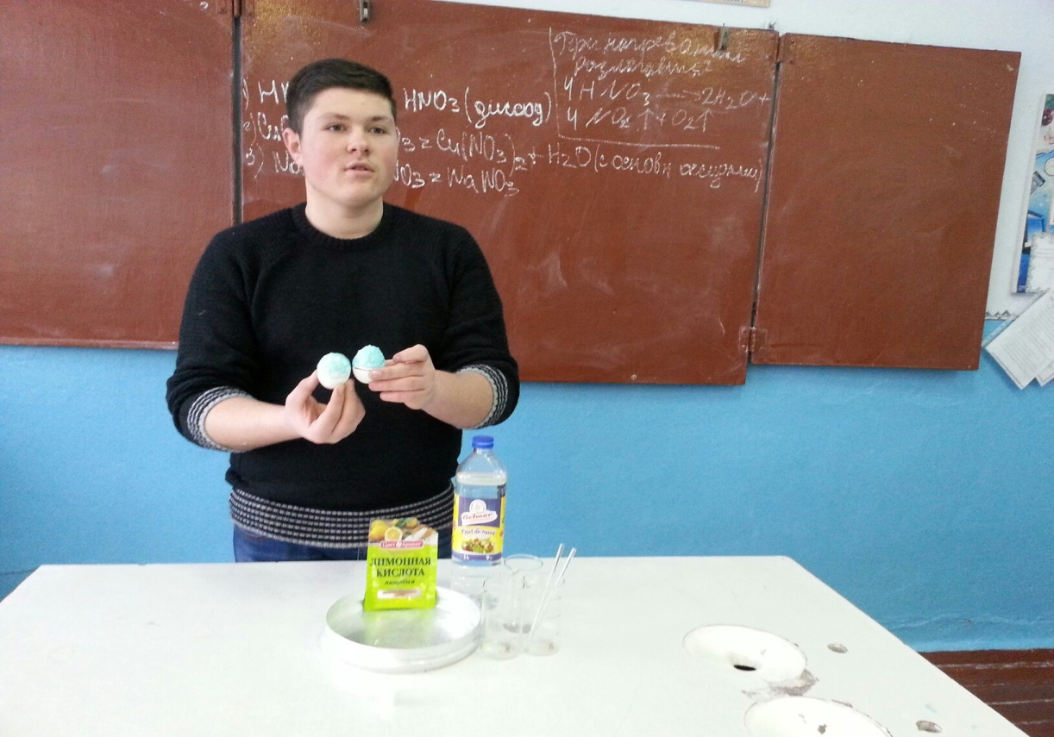

1.Приготовить необходимое оборудование.
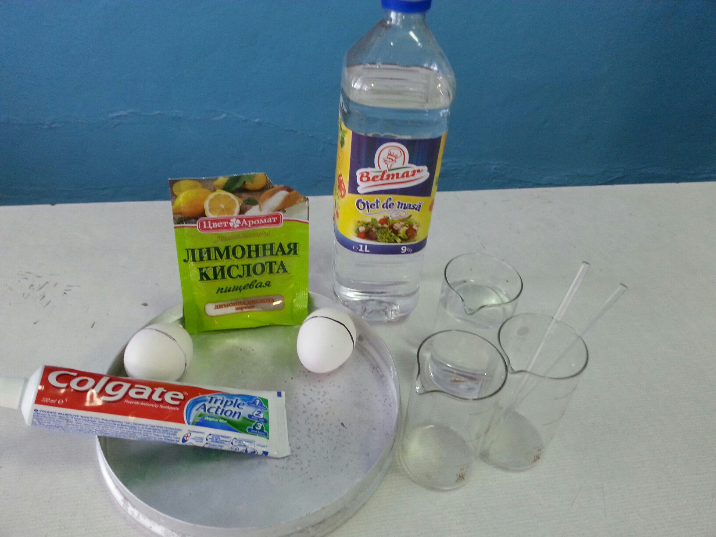

(Два сырых куриных яйца (яичная скорлупа, как и зубная эмаль, состоит из кальция), лимонная кислота, 9% раствор уксусной кислоты, два химических стакана, зубная паста Colgate, стеклянная палочка)

2. Открыть тюбик c зубной пастой Colgate. Взять два куриных сырых яйца, маркером провести разделительную линию по экватору яиц, нанести зубную пасту по половину каждого из яиц.
3.Поместить яйца в химические стаканы. В один стакан налить раствор лимонной кислоты с водой, а в другой 9% раствор уксусной кислоты.
4. Наблюдение через 6 часов. Скорлупа яйца на участке без зубной пасты, в растворе с лимонной кислотой стала более мягкой, и продавливалась от надавливания стеклянной палочкой.
В растворе с уксусной кислотой реакция шла медленнее, но с тем, же результатом.
5. Наблюдение через 24 часа. В уксусной кислоте на участке без зубной пасты, скорлупа представляла собой тончайшую пленку, на другой половине ( с зубной пастой) скорлупа стала мягкой. В растворе лимонной кислоты скорлупа без зубной пасты стала также мягкой (но более прочной, чем в растворе с уксусной кислотой), а та, сторона, на которую была нанесена зубная паста, осталась твёрдой на ощупь.

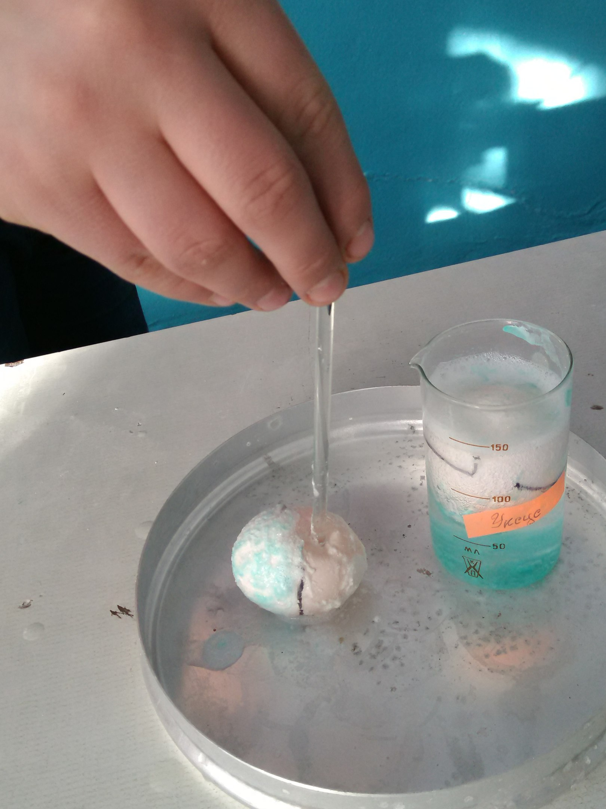
Наблюдение через 6 часов
(лимонная кислота)

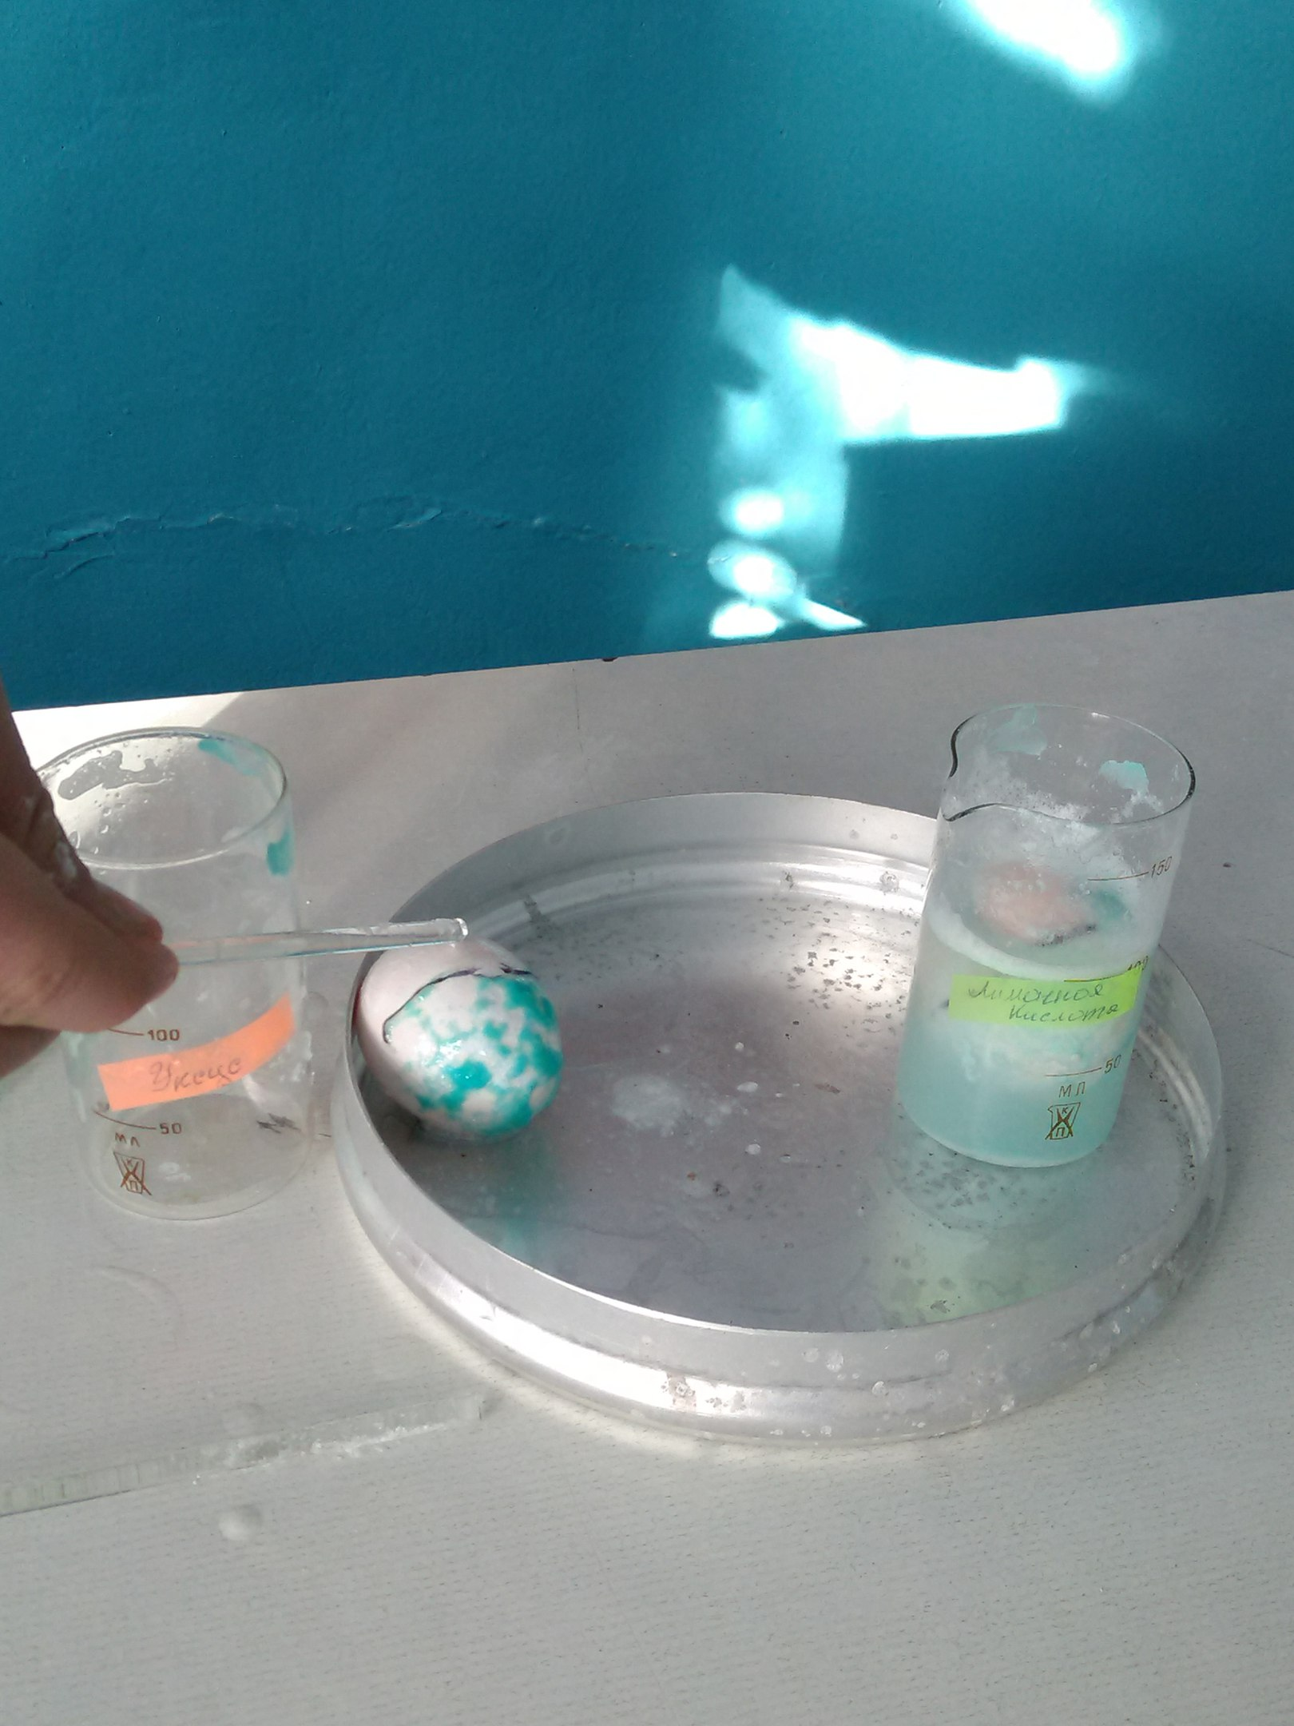

Наблюдение через 6 часов (9% раствор уксусной кислоты)

Результаты эксперимента
1. Кислоты разрушают зубную эмаль. Зубная эмаль представляет собой смесь различных гидроксиапатитов, которые легко разрушаются практически любой кислотой. Именно поэтому так важно знать, какие именно продукты способствуют разрушению и без того хрупкой эмали зубов.
К основным вредителям эмали следует отнести следующие продукты питания:
- цитрусовые (апельсины, мандарины, лимоны, грейпфруты и прочие) – в них содержится большое количество фруктовых кислот;
- соки также имеют в своём составе фруктовые кислоты;
- газированная вода. Самым же вредным напитком считается Coca-cola, которая содержит в своём составе ортофосфорнуюкислоту, крайне губительно влияющую не только на эмаль, но и на весь организм в целом. Данный напиток как бы «выедает» кальций из эмали;
- ягоды и некоторые фрукты (малина, клубника, ежевика, смородина);
- сахар и сладости (конфеты, шоколад и прочее);
- вино (особенно красное сухое) – не только способствует ослабеванию межмолекулярных связей в структуре эмали, но и красит её;
- спортивные питательные и энергетические напитки, pH которых склоняется в сторону кислой среды.

2.Зубная паста, содержащая фтор укрепляет зубную эмаль.
Согласно ГОСТ (7983-82) норма содержания карбоната кальция составляет 25 % - 43 %.
Содержание карбоната кальция в исследуемой зубной пасте (46%), что соответствует норме (и даже немного превышает ее), поэтому данная паста защищает зубную эмаль, предотвращая ее разрушение.

3.Ежедневные гигиенические процедуры предупреждают возникновение и препятствуют развитию стоматологических заболеваний.

ЗАКЛЮЧЕНИЕ
Данная исследовательская работа позволила нам сделать следующие выводы:
- Немногие учащиеся нашей школы серьезно относятся к выбору зубной пасты, многие выбирают зубную пасту только по причине популярности.
- Почти все учащиеся не знают из чего состоит зубная паста.
- Реклама зачастую определяет ее выбор.
- Зубная эмаль легко разрушаются практически любой кислотой. Именно поэтому важно знать, какие именно продукты питания способствуют разрушению и без того хрупкой эмали зубов.
- Зубная паста, содержащая фтор укрепляет зубную эмаль.
- Ежедневные гигиенические процедуры предупреждают возникновение и препятствуют развитию стоматологических заболеваний.

СПИСОК ЛИТЕРАТУРЫ
- О.Л.Иванова: «Гигиена полости рта». Раздел «Правильная чистка зубов», изд. «София», Москва, 2003 г.
- Л.Логинова, О.Карпенко: «Гигиена и косметика», изд. «Современная книга», Астрахань, 2000 г.
- О.С.Озерная: «Уход за зубами», изд. «ОНИКС 21 век»,Санкт-Петербург, 2008 г.
- Л.Самуйлова, Т.Пучковой: «Косметическая химия», изд.«Гелеос», Москва 2005г.
- А.П.Чабовская: «Основы гигиены», изд. «Эгмонт», Москва, 1980 г.
- http://www.megamedportal.ru/article/vidi_zubnih_past.html

- http://pishet.narod.ru/arhiv/pasta.html

Приложение №1
Анкета для учащихся 5-9 классов
«Состав и выбор зубной пасты»
Вопрос | Ответ
Какой зубной пастой вы пользуетесь (чаще всего)?
Почему вы выбрали именно эту зубную пасту? | - Приятный запах  - Приятный вкус  - Популярность  - Выбор родителей  - Другое (кратко укажите причину)
Считаете ли вы, что на ваш выбор зубной пасты влияет реклама? | - Да  - Нет
Как вы думаете, какая зубная паста наиболее популярная?
Укажите, из чего состоит зубная паста?
Как вы думаете, зачем человеку чистить зубы? | - Здоровье зубов  - Свежесть дыхания  - Красота зубов  - Чистота зубов  - Другое (кратко укажите причину)
Вы знаете, как правильно нужно чистить зубы? | - Да  - Нет  - Затрудняюсь ответить
Что бы вы хотели узнать о зубных пастах?
_____________________________________________________________
_____________________________________________________________

